**C4 - TD1_Les choix stratégiques**



**I. Identifier les étapes de la démarche stratégique**

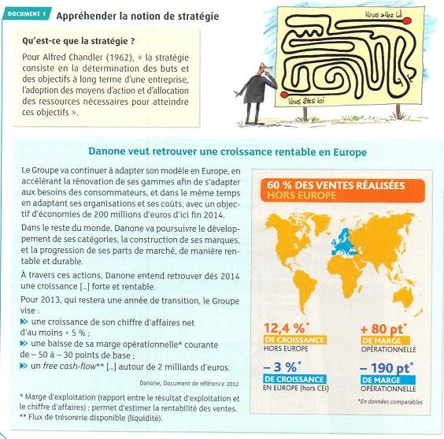

1. Préciser le but de Danone et ses objectifs stratégiques sur les marchés européens et non européens
2. A partir de la croissance des ventes par zone géographique, justifiez un plan d’économie en Europe

|  |  |
| --- | --- |
|  | 1. En tant que parties prenantes, quelles sont les attentes des actionnaires ?      1. Quels sont leurs moyens d’action pour infléchir les décisions en leur faveur ? 2. Quelles autres parties prenantes de Danone peuvent exercer leur influence ? |

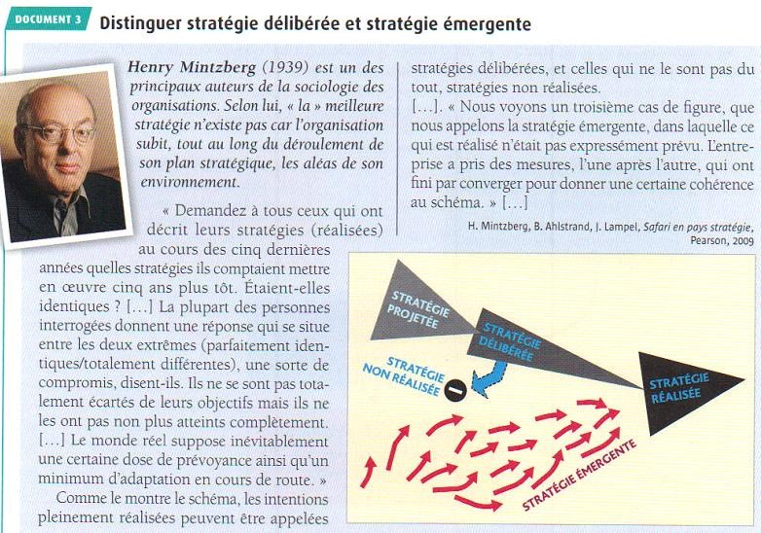

1. Quelle distinction établissez-vous entre les stratégies délibérées et émergentes ?
2. Expliquez pourquoi les stratégies réalisées sont souvent différentes des stratégies prévues.

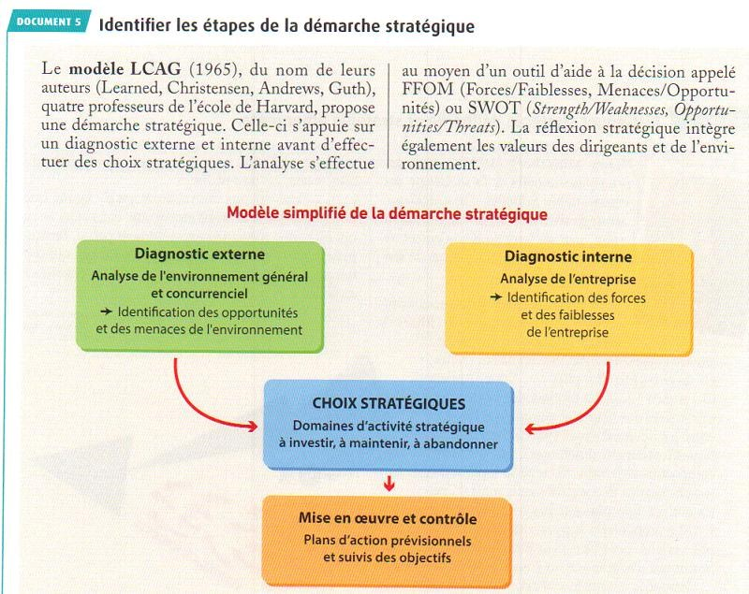

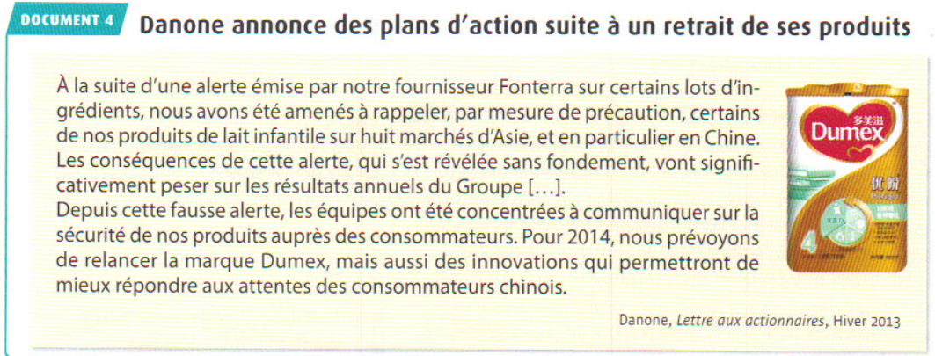

1. À quelles étapes du modèle LCAG correspond l’outil SWOT ?

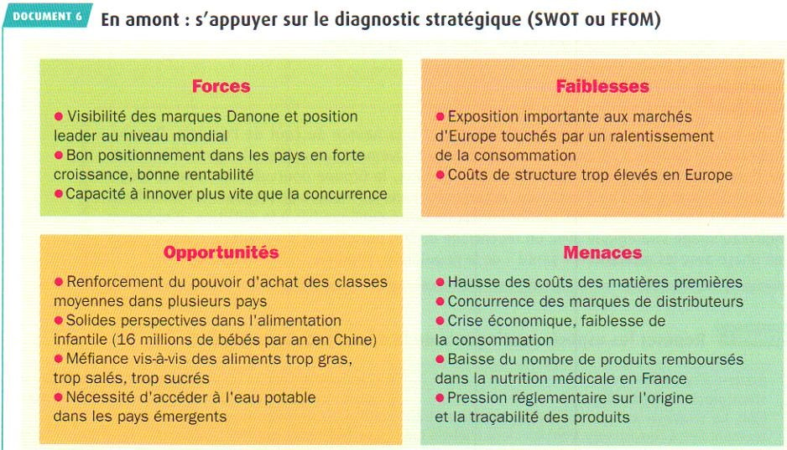

1. Quelles opportunités cherche à saisir Danone dans sa stratégie d’expansion mondiale et sur quelles forces le Groupe s’appuie-t-il ?
2. Quels éléments expliquent la stratégie de recentrage de Danone sur la nutrition-santé ?

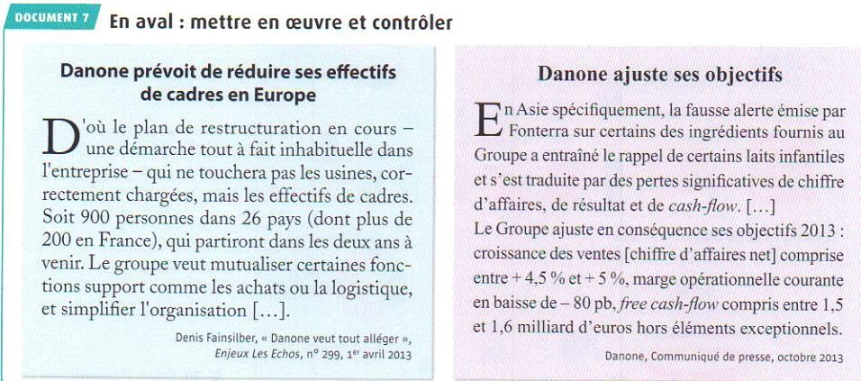

1. Comment Danone va-t-il réaliser son plan d’économies ?

1. **La démarche stratégique – le diagnostic stratégique**

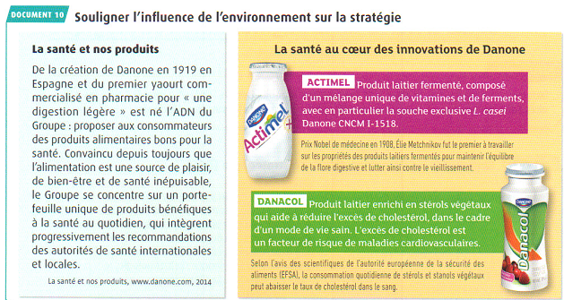

1. Montrer l’impact de l’environnement technologique et légal sur la stratégie de Danone.

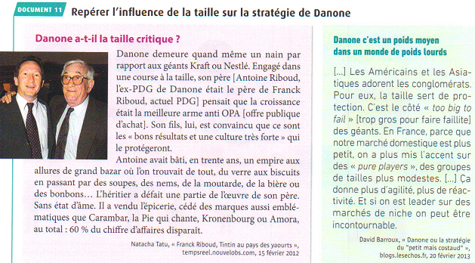

1. Montrer que la divergence de conception entre le père et le fils sur la manière de constituer un grand groupe a conduit à une stratégie de diversification puis de recentrage des activités de Danone.

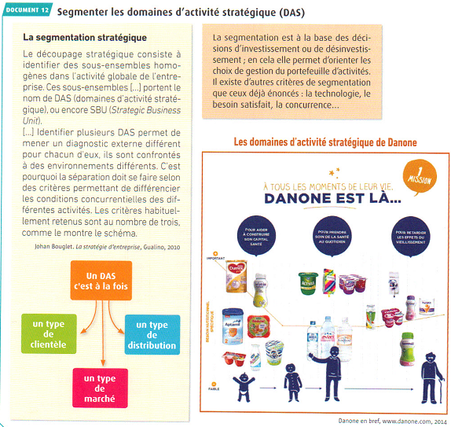

1. Identifiez les différents domaines d’activité stratégique de Danone
2. Quels critères de segmentation semblent avoir servi à Danone pour déterminer ses DAS ?